# Python学习和开发环境的建立

1. **安装Python**

首先，在电脑上安装Python，打开文件夹，双击应用程序进入安装界面。

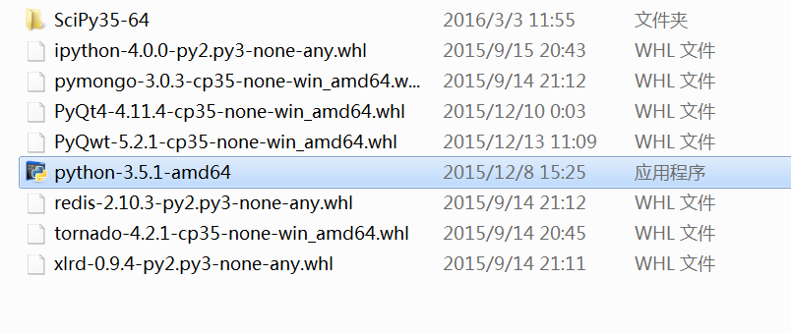

安装界面如下：

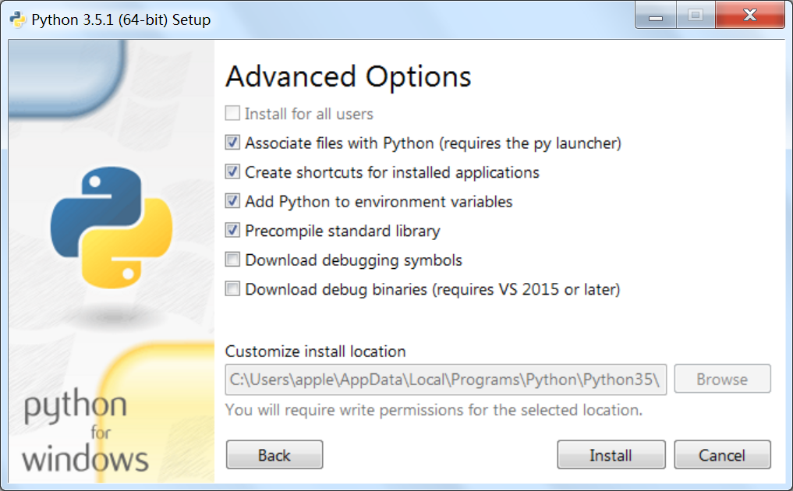

接下来点击Install，安装完成。

1. **安装Eclipse**

打开文件夹，其中有Eclipse-Mars，而且是为C/C++用户准备的，就不嫌弃了，很符合我们课程的要求，直接解压即可。打开解压后文件夹，可以直接使用其中的Eclipse。但此时Eclipse尚不可以用于编写Python程序，需要进一步的配置，在后面一章会详细讲述。

1. **安装PyDev并配置Eclipse内部Python解释器**

接下来解压文件夹中的名为“PyDev 4.3.0”压缩包到名为“PyDev”的文件夹中。在Eclipse中选择Install New Software，如下图：

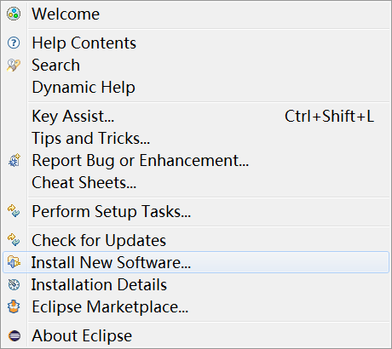

然后在来源中add，选择对应文件夹，全选pydev功能，并开始安装。此处由于截图时已经安装，所以图中未显示对应的选项。

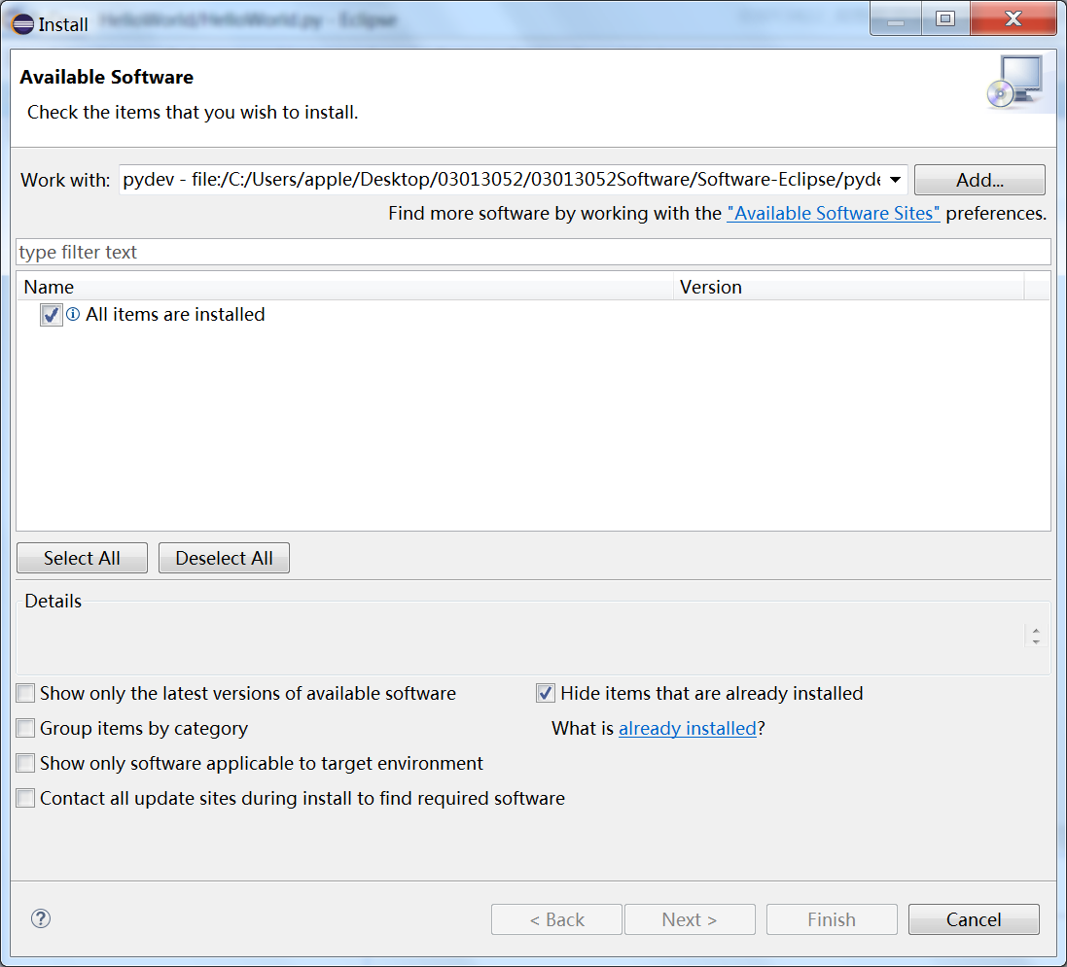

接下来一路往下按照提示安装即可。

1. **我的第一个Python程序**

在Eclipse界面中选择新建Project，出现如下界面，选择PyDev Project。

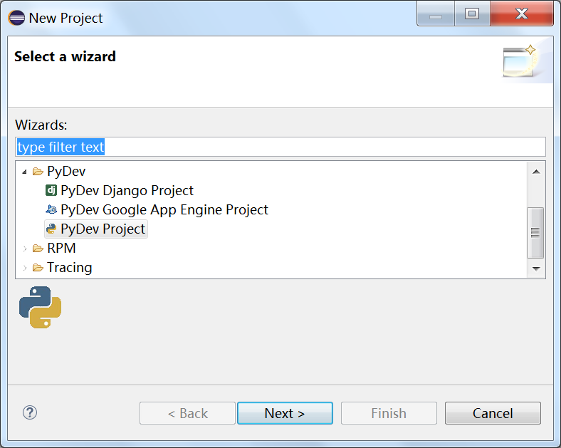

起名为HelloWorld，并一路确定生成新的project。但该项目中是空的，没有任何文件，因此添加一个file，命名为HelloWorld.py，此时要注意加后缀。

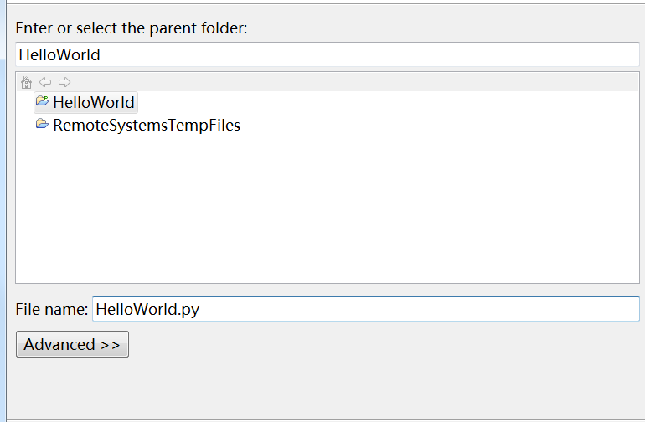

接下来，输入代码和相应注释即可（内容已上传到github，详情参见第五部分。

运行后出现界面截图如下：

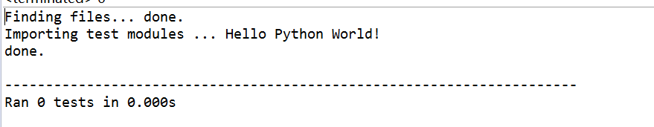

与预想的一样，说明环境配置已经完成。

1. **Github安装及使用**

之前由于其他课程学习，已经安装过github了，不再赘述。首先用bash界面设置好用户名和账号，如图。

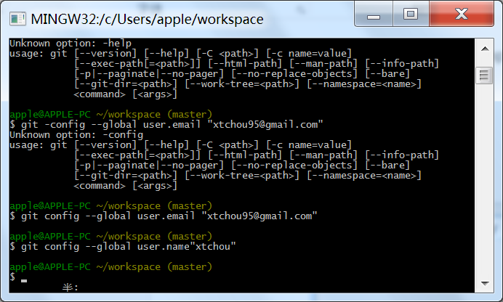

但接下来，发现长期不用的github除了desktop于是果断下载更新，使用了desktop这个十分平易近人的图形界面：

接下来我们导入HelloWorld的文件夹，并将其publish到云端。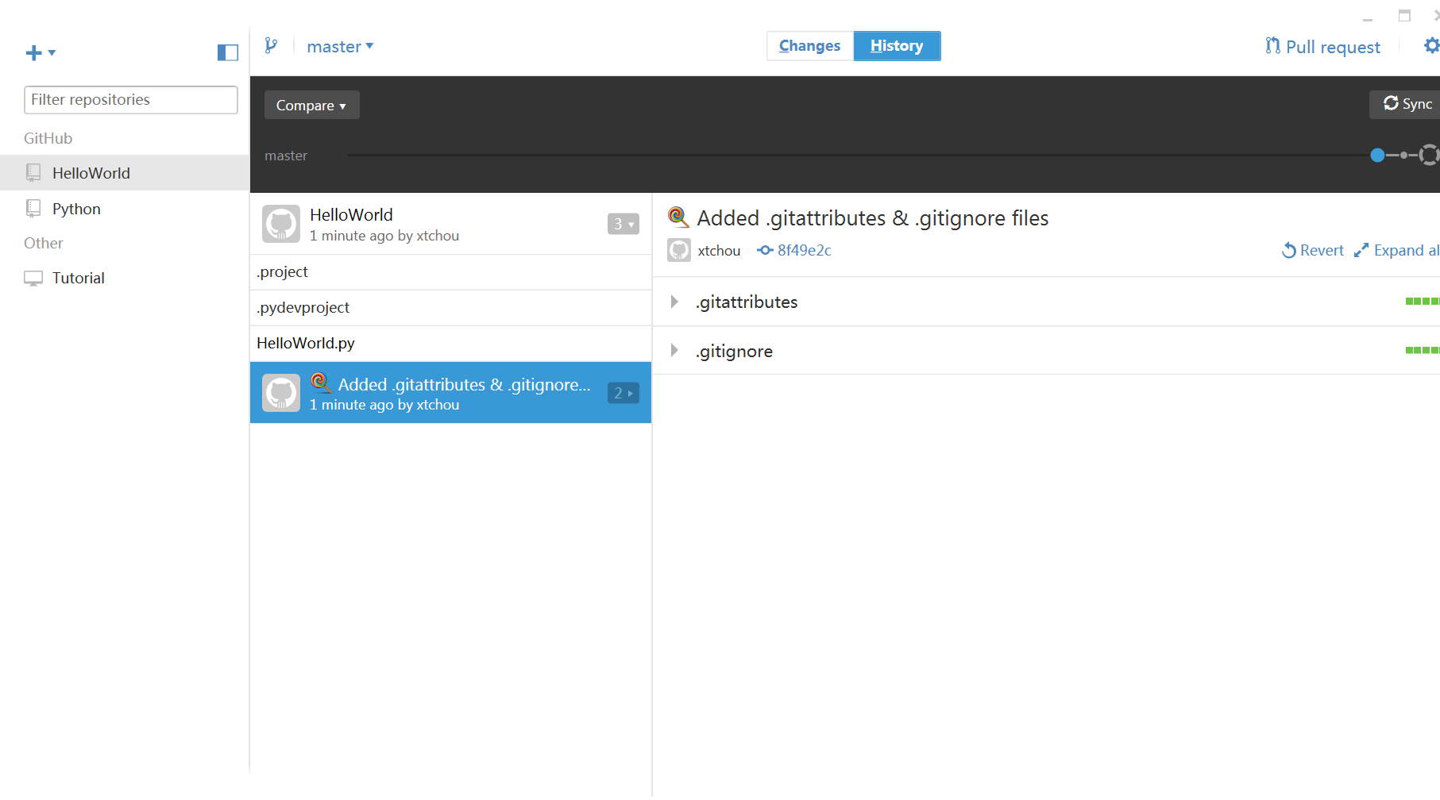

上传结果可在网址<https://github.com/xtchou/HelloWorld.git> 中查看。